Collège EDMEE Varin

Culture kanak
Classe : 6ème
Continuité pédagogique du 02 au 05 novembre 2021

Une Grand-mère et son petit-fils à Ngöni

Une Grand-mère et son petit-fils, nommé « Qahemë » vivaient près de la plage de Ngöni. Tous les jours, l’enfant descendait jouer à la plage. Il s’amusait à chercher des crabes-tortues dans le sable. Il les rapportait ensuite à sa Grand-mère qui les faisait griller pour les manger. Un jour, Qahemë repartit jouer sur le sable. Ce jour-là, il ne trouva qu’un crabe-tortue ainsi qu’une petite murène, du moins le croyait-il. Il pensa à les garder et à les domestiquer pour en faire ses amis. Mais de ces deux trouvailles, l’enfant appréciait moins le crabe-tortue à la carapace rugueuse et dure. Il préférait de loin la créature au corps allongé et à la peau douce qu’il trouvait adorable. Qahemë montra les deux bêtes à sa Grand-mère. Celle-ci lui dit : « Mon petit, ne garde pas la murène car elle est dangereuse et elle te tuera plus tard ; par contre, tu peux élever le crabe-tortue car il deviendra une tortue que tu mangeras (sic). Qahemë répondit : « Non, je ne garderai pas cette affreuse bête, je préfère garder la petite murène à la peau si douce ». La Grand-mère, voyant que Qahemë s’entêtait dans son idée, lui dit : « Comme tu voudras ». Elle fit griller le crabe-tortue pendant que Qahemë commençait à s’occuper de la petite murène. Des mois et des années passèrent. La petite murène en grandissant s’était transformée en serpent et avait atteint une taille gigantesque. Son corps était comme un tronc d’arbre et mesurait plusieurs mètres. Qahemë commençait à éprouver des difficultés pour nourrir le monstrueux serpent. Tant et si bien qu’un beau jour, le serpent l’engloutit et s’échappa. Plus tard, il revint et engloutit à son tour la vielle femme. Ainsi périrent Qahemë et sa Grand-mère à cause de l’élevage de l’enfant. Ce dernier récoltait ainsi le fruit de sa désobéissance à la Grand-mère qui par contrecoup a aussi été tuée. Voilà, c’est la fin de cette belle légende !

Leopaul HNACIPAN (mail du 10 sept. 2021, l’origine du proverbe « Axö oj i Qahemë » langue Drehu)

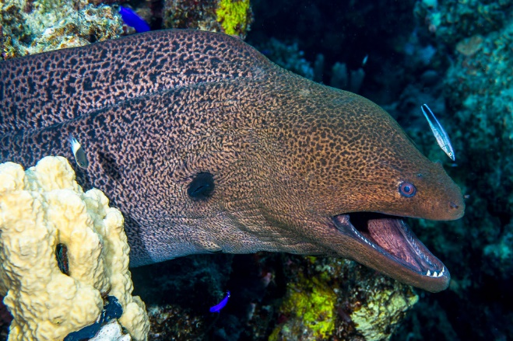
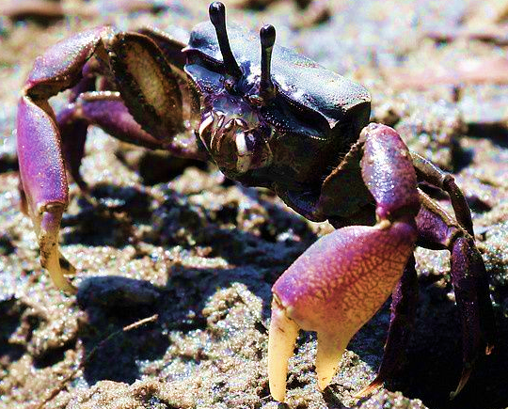

Répondez aux questions suivantes après avoir lu l’histoire « Une Grand-mère et son petit-fils à Ngöni »

1/ Comment s’appel le petit fils de la grand-mère et où habitent-ils ?
______________________________________________________________________________________________________________________________________________________

2/ Quelles sont les deux animaux cités dans le texte ?
______________________________________________________________________________________________________________________________________________________

3/ Quelle animal à choisis le petit fils pour le domestiquer ? Et pourquoi ?
______________________________________________________________________________________________________________________________________________________

4/ Quel conseil avait donner la grand-mère à Qahemë par rapport aux deux animaux ?
______________________________________________________________________________________________________________________________________________________

5/ Qu’est-ce qui est devenu à « la petite murène » au bout d’un certain temps ?
______________________________________________________________________________________________________________________________________________________

6/ Quelle difficulté avait Qahemë pour la garde de son animal ?
______________________________________________________________________________________________________________________________________________________

7/ Qu’est devenu Qahemë et sa grand-mère ?
______________________________________________________________________________________________________________________________________________________

8/ Quelle est la moralité de l’histoire ? (Le message de fin de l’histoire)
______________________________________________________________________________________________________________________________________________________

